Кроссфлешинг телефона Sony Ericsson K610i в W660i

Важно! Все процедуры, описанные в данной статье, Вы совершаете на свой страх и риск. Администрация сайта не несет никакой ответственности за
Последствия от использования данных материалов.

Итак, для тех, кто не испугался вышесказанного, спешу изложить свои мысли относительно перепрошивки SE K610i в SE W660i
Мой K610i перепрошивался большое количество раз и он до сих пор жив. Так что, если Вы будете делать все четко по пунктам - все будет в порядке.

Примечание: Отключите антивирус. Некоторые файлы программы SEtool2 могут
восприниматься как вирусы.
Примечание: Возможно, что для перепрошивки телефона Вам потребуется установить
[Gordon’s Gate Flash Driver: скачать]

- Полностью зарядите телефон (если батарейка «сядет» во время перепрошивки – будет несладко)
- Установите [Sony Ericsson PC Suite: скачать] – он потребуется для сохранения копии Вашей телефонной книжки, календарных заметок, важных файлов и т.п.
- Подключите телефон к компьютеру, используя USB-кабель, в режиме “Phone Mode”. Запустите PC Suite.
- В открывшемся окне выберите Инструменты -> Резервное копирование и восстановление. Далее нажмите кнопку «Резервное копир.» (рис. 1)

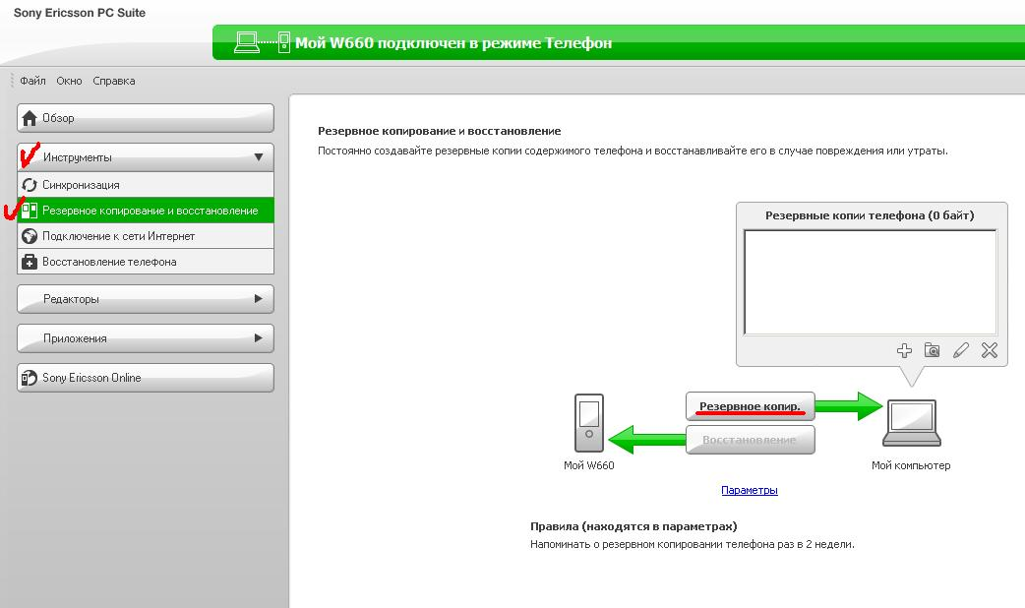
Рис. 1. Резервное копирование файлов телефона

5. После этого откроется мастер резервного копирования. В этом окне отметьте галочками то, что Вам необходимо сохранить (рис. 2).

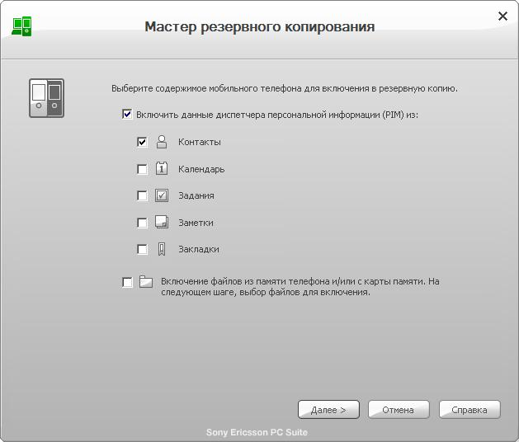
Рис. 2. Выбираем то, что нам нужно сохранить.

- Жмем «Далее». Нам предложат назвать свою резервную копию. Впишите любое название (например, K610_Backup) и опять нажимаем «Далее». В следующем окне нажимаем «Создать резервную копию!»
- Дожидаемся вот такого сообщения (рис. 3)

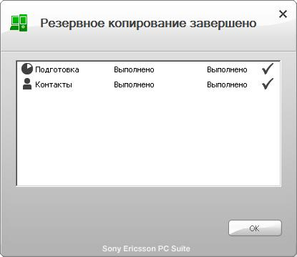
Рис. 3. Завершение резервного копирования

После того, как мы завершили резервное копирование нам необходимо узнать некоторую информацию о телефоне (для выбора нужной прошивки)

- Скачиваем программу [SEtool2 v. 1.11: скачать]. Выключаем телефон. Отключаем USB-кабель от телефона. Запускаем SEtool2. В списке выбираем «K610/K618/V630» и жмем кнопку Read Flash. Зажимаем кнопку «C» на телефоне и подключаем USB-кабель к нему (не отпуская кнопки). Результат работы программы на рис.4. Нас интересует параметр «FLASH CID»

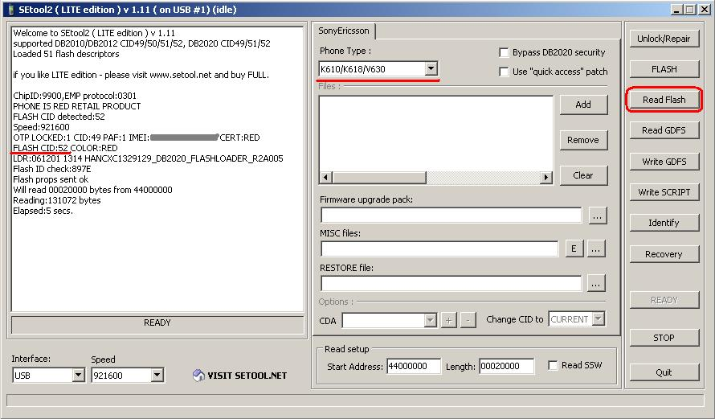
Рис. 4. Здесь FLASH CID равен 52.

Примечание: Если Ваш CID равен 52 или 53 – то Вы легко найдете прошивку для своего телефона. Если же CID ниже 52 (49 например), то Вам следует его «поднять». Об этом есть отдельная статья.

- Качаем прошивку для телефона W660i CID 52 (так как в моем примере он равен 52).

Примечание: Прошивки для CID 52 и 53 Вы можете скачать на моем сайте [здесь]

Теперь нам нужно сделать Quick Access Patch. Приложение для его создания лежит в папке SEtool2\qamaker. Этот патч делается следующим образом:

10. Берем main-файл вашей прошивки (в моем случае его имя K610_R1KG001_MAIN_GENERIC_TH_RED52.mbn) и перетаскиваем мышкой на файл qamaker.exe (рис. 5)

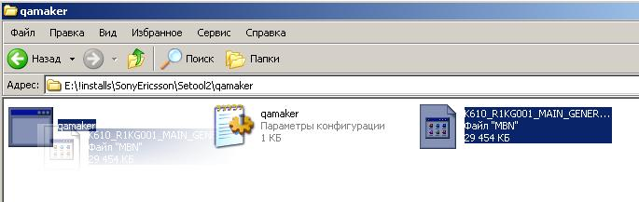
Рис. 5. Делаем Quick Access Patch

В результате у Вас сгенерируется vkp патч в той же папке.

Прим: данный патч нужен для последующей установки патчей без перепрошивки.

Теперь все готово для перепрошивки Вашего K610.

11. Отключаем телефон от кабеля. Запускаем SEtool2. Выставляем следующие настройки: в списке моделей телефона – K610/K618/V630, ставим галочку напротив пункта «Bypass DB2020 security». Нажимаем на кнопку «Add» и добавляем оба файла прошивки (MAIN и FS, порядок не важен). В поле «MISC files» добавляем созданный ранее Quick Access Patch. Нажимаем кнопку «FLASH» (на рисунке 6 все подробно показано).

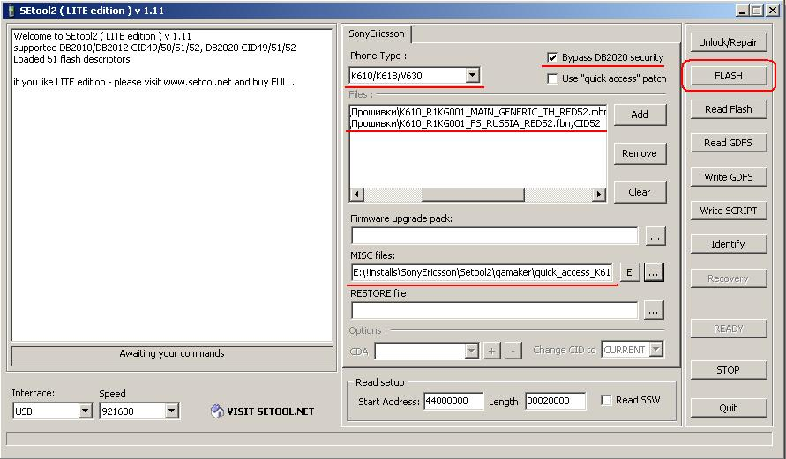
Рис. 6. Настройка SEtool2

12. Зажимаем кнопку «С» на телефоне и не отпуская ее подключаем телефон к кабелю.
(телефон должен быть выключен)

13. Дожидаемся сообщения вида:

REMOVE CABLE FROM PHONE
REMOVE BATTERY FROM PHONE, THEN INSERT IT BACK
THEN PRESS “READY”

14. Делаем все, как нам говорят. Отсоединяем телефон от кабеля, передергиваем аккумулятор, нажимаем кнопку «READY»
15. Зажимаем кнопку «С» на телефоне и подключаем кабель обратно. Ждем.
16. В появившемся сообщении (рис. 7) жмем «No» - не перепутайте! Ждем…

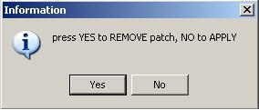
Рис. 7. Применение Quick Access патча

17. Ждем сообщения вида «Elapsed: xxx secs» (рис. 8)

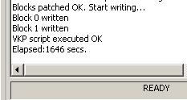
Рис. 8. Завершение перепрошивки

18. Перепрошивка завершена. Отсоедините кабель от телефона, передерните аккумулятор. Осталось лишь финализировать телефон. Для этого качаем файлы финализации отсюда – [скачать] (прим. – внутри архива два файла – vkp-патч и архив с файлами финализации)

19. Закрываем SEtool2, затем открываем его снова. Из настроек делаем лишь выбор модели телефона (W660) и в поле «MISC files» выбираем архив finaliz_files_W660.zip. (архив с файлами финализации)

20. Нажимаем кнопку «FLASH». Зажимаем кнопку «С» на телефоне и подключаем кабель. Дожидаемся окончания операции (сообщение вида «Elapsed: xxx secs»).

21.Перепрошивка завершена! Осталось лишь восстановить файлы из резервной копии. Для этого включаем телефон (после перепрошивки он будет включаться несколько дольше, чем обычно). Подключаем его кабелем к компьютеру в режиме «Phone mode». Открываем PC Suite. Он предложит нам синхронизировать дату и время телефона с датой и временем компьютера. Советую Вам согласиться : )

22. Выбираем пункт Инструменты -> Резервное копирование и восстановление. Выбираем в списке нашу резервную копию и нажимаем кнопку «Восстановление» (рис. 9)

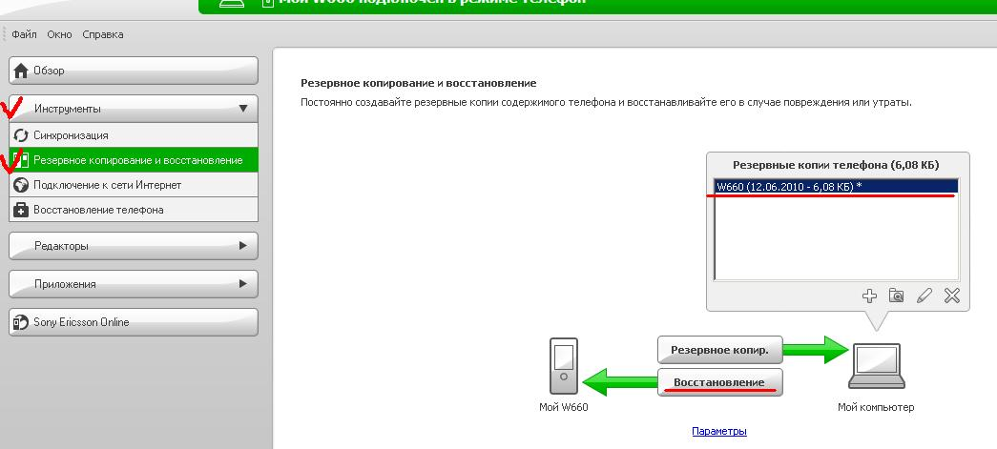
Рис. 9. Восстановление из резервной копии

23. Нажимаем «Далее -> Далее -> Восстановить!» Дожидаемся окончания процесса восстановления. Нажимаем «Ок»

Ваш телефон перепрошит и готов к работе!
Теперь Вы сможете поставить любой vkp патч без каких-либо проблем. О патчах написана отдельная статья. Сами же патчи Вы можете найти у меня на сайте, или же просто погуглить.

Не забудьте включить обратно антивирус!

Примечание: После перепрошивки все Lock-коды сброшены на “0000” Но это не касается Ваших PIN и PUK кодов (т.к. они установлены на SIM-карте)

Автор статьи: Роман Никифоров [FingerSkillz]

